

**СОВЕТ ПРИВОЛЖСКОГО МУНИЦИПАЛЬНОГО РАЙОНА**

**РЕШЕНИЕ**

|  |  |  |  |  |  |  |  |
| --- | --- | --- | --- | --- | --- | --- | --- |
| **от** | **«** | **__28__»** | **11** | **2024** |  | **№** | **54** |

**г. Приволжск**

**О принятии сооружения из муниципальной собственности**

**Новского сельского поселения в муниципальную собственность Приволжского муниципального района**

Руководствуясь Федеральным законом от 06.10.2003 №131-ФЗ «Об общих принципах организации местного самоуправления в Российской Федерации», Уставом Приволжского муниципального района, в соответствии с Положением о порядке управления и распоряжения муниципальным имуществом Приволжского муниципального района Ивановской области, утвержденным решением Совета Приволжского муниципального района от 22.11.2011 №119, решением Совета Новского сельского поселения от 15.10.2024 №15 «О передаче имущества из муниципальной собственности Новского сельского поселения в собственность Приволжского муниципального района», на основании письма администрации Новского сельского поселения от 31.10.2024 №216, о передаче сооружения, Совет Приволжского муниципального района

**РЕШИЛ:**

1. Принять из муниципальной собственности Новского сельского поселения в муниципальную собственность Приволжского муниципального района сооружение, указанное в приложении к настоящему решению.

2. Администрации Приволжского муниципального района в порядке, установленном законодательством Российской Федерации, оформить передаточный акт о передаче имущества, указанного в приложении к настоящему решению.

3. Настоящее решение подлежит [опубликованию](http://internet.garant.ru/document/redirect/46132847/0) в информационном бюллетене «Вестник Совета и администрации Приволжского муниципального района» и на официальном сайте Приволжского муниципального района.

4. Настоящее решение вступает в силу с момента его принятия.

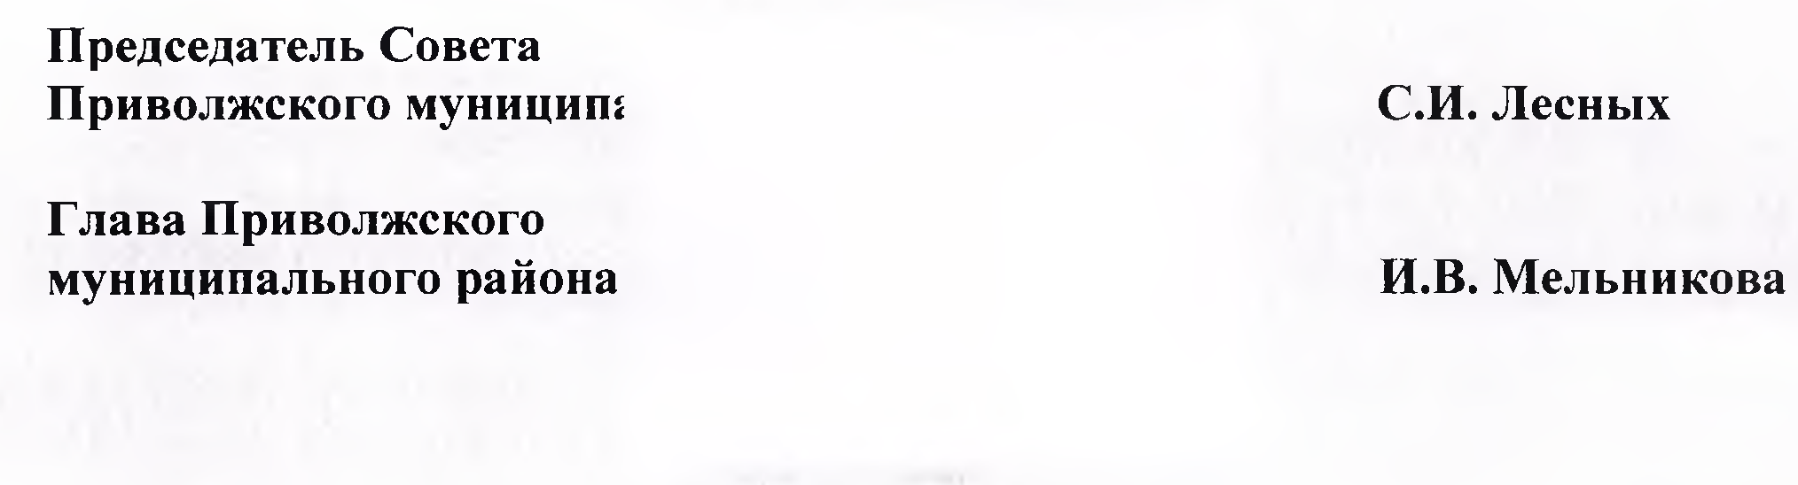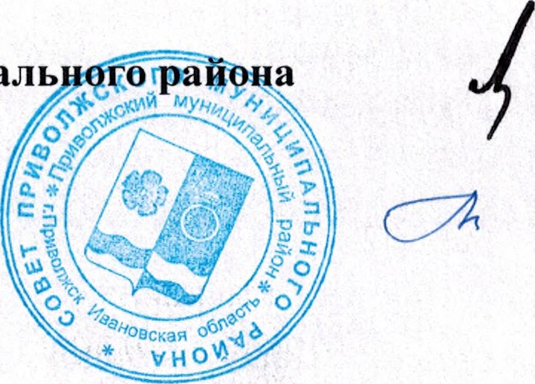

Приложение

к решению Совета

Приволжского муниципального района

от 28.11. 2024 № 54

**ПЕРЕЧЕНЬ**

**недвижимого имущества, подлежащего передаче из муниципальной собственности Новского сельского поселения в муниципальную собственность Приволжского муниципального района**

|  |  |  |  |
| --- | --- | --- | --- |
| № п/п | Наименование имущества | Характеристики | Адресная часть |
| 1 | Сооружение: **источник нецентрализованного водоснабжения** (колодец) | Материал – железобетонные кольца, механический.  Балансовая стоимость 111 000,00 рублей | Ивановская область, Приволжский район, Новское сельское поселение, деревня Мескорицы, около часовни |

Лист согласования

проекта решения Совета

Администрации Приволжского муниципального района

вносит Комитет по управлению муниципальным имуществом

(наименование структурного подразделения Администрации или учреждения)

|  |  |  |  |
| --- | --- | --- | --- |
| Дата внесения проекта | Должность лица, внесшего проект | ФИО должностного лица, внесшего проект | Подпись о согласовании проекта или Замечания к проекту |
|  | Главный специалист комитета по управлению муниципальным имуществом | Яблокова О.А. |  |
| **«Согласовано»**  Председатель комитета по управлению муниципальным имуществом | Мелешенко Н.Ф. |  |
| **Согласовано** | | | |
|  | Начальник юридического отдела администрации района | Скачкова Н.Н. |  |
|  | Начальник финансового управления | Частухина Е.Л. |  |